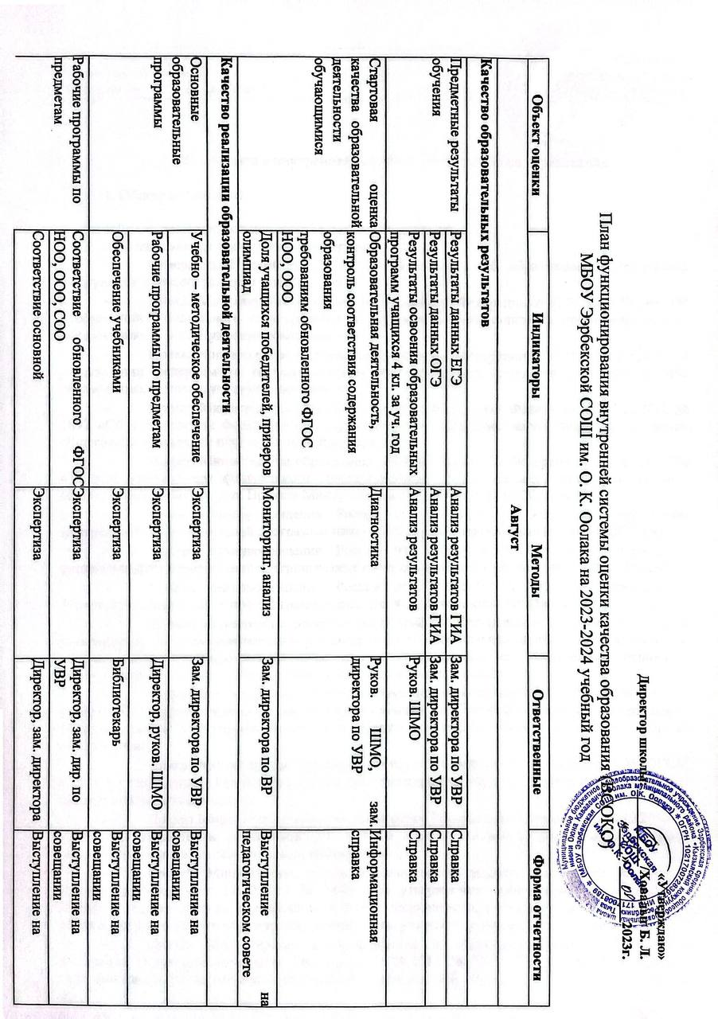
Качество реализации образовательной деятельности
Основные образовательные программы | Учебно – методическое обеспечение | Экспертиза | Зам. директора по УВР | Выступление на совещании
Основные образовательные программы | Рабочие программы по предметам | Экспертиза | Директор, руков. ШМО | Выступление на совещании
Основные образовательные программы | Обеспечение учебниками | Экспертиза | Библиотекарь | Выступление на совещании
Рабочие программы по предметам | Соответствие обновленного ФГОС НОО, ООО, СОО | Экспертиза | Директор, зам. дир. по УВР | Выступление на совещании
Рабочие программы по предметам | Соответствие основной образовательной программе | Экспертиза | Директор, зам. директора по УВР | Выступление на совещании
Рабочие программы по предметам | Соответствие учебному плану школы | Экспертиза | Зам. директора по УВР | Выступление на совещании
Рабочие программы внеурочной деятельности | Соответствие обновленного ФГОС НОО, ООО, СОО | Экспертиза | Зам. директора по ВР | Выступление на ПС
Рабочие программы внеурочной деятельности | Соответствие запросам со стороны учащихся, родителей учащихся (их законных представителей) | Экспертиза | Зам. директора по ВР | Выступление на педагогическом совете
Рабочие программы внеурочной деятельности | Доля учащихся, занимающихся по программам внеурочной деятельности | Диагностика | Зам. директора по ВР | Выступление на педагогическом совете
Текущее и перспективное планирование школы | Соответствие целеполагания планирования обновленного ФГОС, представленных в основных направлениях МР | Экспертиза | Директор школы, зам. директора по УВР, ВР, руководители ШМО | Выступление на совещании
Качество условий, обеспечивающих образовательную деятельность
Материально-техническое обеспечение | Соответствие МТО требованиям обновленного ФГОС НОО, ООО, СОО | Экспертиза | Директор, завхоз | Выступление на совещании
Информационно развивающая среда | Соответствие информационно- методических условий требованиям | Экспертиза | Директор, завхоз | Выступление на совещании

 | обновленным ФГОС
 | Обеспечение учащихся учебной литературой | Экспертиза | Классный рук., библиотекарь | Выступление на совещании
 | Соответствие школьного сайта требованиям | Экспертиза | Ответственный за работу с сайтом | Выступление на совещании
Санитарно- гигиенические и эстетические условия | Выполнение требований СанПиНа при организации образовательной деятельности | Контроль | Директор | Выступление на совещании
Организация горячего питания | Заключение контракта | Экспертиза | Директор, ответственный за организацию питания | Контракт
Первая медицинская помощь | Обеспечение учащихся медицинской помощью | Экспертиза | Директор | Договор
Использование социальной сферы | Заключение договоров с социальными партнерами | Экспертиза | Директор | Договора
Кадровое обеспечение, повышение квалификации педагогами школы и готовность педагогов к прохождению аттестации | Укомплектованность педагогическими кадрами | Экспертиза | Директор, зам. директора по УВР | Выступление на, педагогическом совете
 | Статистика кадрового состава педагогического коллектива | Анализ | Директор, зам. директора по УВР | Выступление на, педагогическом совете
 | График прохождения курсов повышения квалификации.  График аттестации педагогов (включая соответствие занимаемой должности) | Экспертиза | Зам. директора по УВР, ответственный за курсовую подготовку | Направление на курсы  ПК  информационная справка
Документооборот и нормативно-правовое обеспечение | Соответствие установленным требованиям и нормативным документам школьной документации | Экспертиза | Директор | Выступление на оперативном совещании
Документооборот и нормативно-правовое обеспечение | Соответствие установленным требованиям и нормативным документам личных дел учащихся,классных журналов, журналов внеурочной деятельности | Экспертиза | Директор, зам. директора по УВР, ВР,рук, ШМО | Справки
Сентябрь
Качество образовательных результатов
Входящий контроль | Стартовые работы по русскому языку, математике во 2-11 классах | Мониторинг | Зам. директора по УВР, рук.  ШМО | Справка
 | Диагностические контрольные работы (выборочно) по предметам учебного плана | Диагностические работы | Зам. директора по УВР, руководители МО учителей школы | Справка
Профессиональное самоопределение | Образовательная доля выпускников 11 класса, поступивших в ВУЗы на бюджетные отделения | Анкетирование | Зам. директора по ВР,кл.  руководители | Справка

Контроль за здоровьем учащихся, внедрение в образовательную деятельность ЗОЖ технологий | Диагностика заболеваний | Наблюдение, анализ | кл. руководители | Отчёт
Метапредметные результаты выполнение ВПР | Уровень усвоения метапредметных результатов в соответствии с перечнем образовательной программы школы | Анализ материалов | Руков. ШМО | Выступления на ШМО учителей школы
Классное руководство | Полнота выполнения плана воспитательной работы | Промежуточный контроль | Зам. директора по ВР | Справка
Качество проведения уроков педагогами школы, качество индивидуальной работы педагогов с учащимися | Соответствие уроков требованиям обновленного ФГОС | Наблюдение, анализ | Зам. директора по УВР, руков. ШМО, зам. директора по ВР | Выступления на ШМО учителей школы
Качество внеурочной деятельности | Соответствие внеурочной деятельности требованиям обновленного ФГОС (1-11 классы) | Анализ, наблюдение | Руков. ШМО, зам.  директора по ВР, класс.  руководители | Выступления на ШМО  кл. рук-лей
Качество условий обеспечивающих образовательную деятельность
Сетевой город, журналы внеурочной деятельности, личные дела вновь прибывших учащихся | Соответствие школьной документации положениям | Анализ | Зам. директора по УВР | Справка
Комплектование 1 класса, 2- 9, 11 классов | Наполняемость классов, переводных классов. | Мониторинг | Директор, зам. директора по УВР | ОО-1
Психолого- педагогический климат в школе | Доля учащихся, эмоциональное состояние которых соответствует норме | Анкетирование | Педагог-психолог | Выступление
Развитие системы самоуправления и стимулирования системы самообразования | Доля учащихся, участвующих в работе ученического самоуправления. Доля родителей, участвующих в работе родительских комитетов, Совета школы | Анкетирование | Зам. директора по ВР | Справка
Контроль за учебной нагрузкой учащихся | Соответствие расписания нормам СанПиНа | Анализ материалов | Зам. директора по УВР, руков ШМО | Выступление на МС
Качество внеурочной деятельности | Реализация системно - деятельностного подхода | Анкетирование, наблюдение | зам. директора по ВР | Выступления на ШМО кл.  руководителей
Контроль ведения тетрадей учащимися, проверка ведения тетрадей контрольных работ | Соблюдение орфографического режима учащимися | Мониторинг, анализ | Зам. директора по УВР, руководители ШМО | Выступления на ШМО классных руководителей
Качество условий, обеспечивающих образовательную деятельность

Мониторинг соблюдения санитарно-гигиенического режима и выполнение техники безопасности | Определение уровня организации санитарно- гигиенического режима и выполнение техники безопасности | Анализ материалов | Директор, ответственный по ТБ, завхоз | Отчёт
 |  | Ноябрь
Качество образовательных результатов
Предметные результаты обучения | Анализ учебных рейтингов классов по итогам четверти | Мониторинг, анализ | Зам. директора по УВР | Отчет
Личностные результаты (2-9 классы) | Уровень сформированности планируемых личностных результатов | Мониторинг | Классные руководители, педагог психолог | Отчет классных руководителей
Мониторинг посещаемости учебных занятий учащимися | Количество пропусков за четверть | Анализ | Соц.педагог | Справка
Качество реализации образовательной деятельности
Качество проведения уроков педагогами школы, качество индивидуальной работы педагогов с учащимися | Соответствие уроков современным требованиям | Наблюдение, анализ | Зам. директора по УВР, рук. ШМО, зам. директора по ВР | Выступление на ШМО учителей школы
Контроль объема домашних заданий учащихся (по запросу участников образовательного процесса) | Соответствие нормам СанПиНа | Анализ материалов | Зам. директора по УВР, руководители ШМО | Справка, выступление на ШМО классных руководителей
Классное руководство | Полнота, выполнения плана, воспитательной работы кл. руков. | Промежуточный контроль | Заместитель директора по ВР | Справка
Качество условий, обеспечивающих образовательную деятельность
Организация питания | Соответствие организации питания нормам и требованиям | Наблюдение | Директор | Выступление на совещании
Организация просветительской и консультативной работы родителями учащихся | Посещение родительских собраний, протоколы родительских собраний | Наблюдение | Педагог-психолог, ВР | выступление на ШМО классных руководителей
 |  | Декабрь
Качество образовательных результатов
Итоговые контрольные работы за полугодие четверть) | Соответствие результатов программным требованиям | Мониторинг, анализ | Зам. директора по УВР | Справка
Предметные результаты обучения | Работа с учащимися, имеющими трудности в обучении | Мониторинг, анализ | Классные руководители | Отчет о проведенной работе классных руководителей и учителей предметников
Мониторинг посещаемости учебных занятий учащимися | Количество пропусков за четверть | Анализ | Классные руководители | Справка, выступление на совещании классных руков.

Удовлетворенность родителей качеством образовательных результатов | Доля родителей, положительно высказавшихся по вопросам качества образовательных результатов | Анкетирование | Педагог-психолог | Выступление на совещании
Качество реализации образовательной деятельности
Качество проведения уроков педагогами школы, качество индивидуальной работы педагогов с учащимися | Соответствие уроков современным требованиям | Наблюдение, анализ | Зам. директора по УВР, зам.  директора по ВР | Выступление на ШМО учителей школы
Качество классного руководства | Проведение классных часов в соответствии с планом воспитательной работы классного руководителя | Наблюдение, анализ | Заместитель директора по ВР | Справка
Качество условий, обеспечивающих образовательную деятельность
Организация питания | Соответствие организации питания нормам и требованиям | Мониторинг | Ответственный за, организацию питания | Выступление на совещании
Школьная документация | Соответствие нормативным требованиям | Анализ | Директор | Анализ на совещании
Рабочие программы  НОО, ООО, СОО, АООП. | Контроль выполнения рабочих программ, контроль составления корректировок реализации рабочих программ по предметам всех уровней образования | Оформление листов корректировки к каждой рабочей программе | Зам. директора по УВР, учителя-предметники | Листы корректировки к календарно- тематическому планированию рабочей программы
 |  | Январь
Качество образовательных результатов
Личностные результаты | Уровень социализации учащихся 1 класса | Мониторинг | Педагог-психолог | Справка
Здоровье учащихся | Доля учащихся, занимающихся спортом за 1 полугодие, занятость во внеурочное время (внеурочной деятельностью в школе и вне школы учащихся 1-9 классов) | Наблюдение, анализ | Заместитель директорапо ВР | Выступление на ШМО классных руководителей
Качество реализации образовательной деятельности
Качество проведения уроков педагогами школы, качество индивидуальной работы  педагогов с учащимися (по запросу) | Мониторинг сформированности коммуникативных УУД | Мониторинг, анализ | Педагог- психолог | Выступления на ШМО учителей начальных классов, отчет
Классное руководство | Полнота выполнения плана воспитательной работы классными руководителями | Промежуточный контроль | Заместитель директора по ВР | Справка  Выступление на ШМО классных руководителей
Качество условий, обеспечивающих образовательную деятельность
Школьная документация | Соответствие нормативным требованиям | Анализ | Директор | Отчёт

Психологический климат в ОО | Доля педагогов, высказавшихся по данному вопросу | Анкетирование | Педагог-психолог | Отчёт
Информационно - развивающая среда: учебно- методическое и учебное наглядное оснащение образовательной деятельности | Соответствие федеральным требованиям по оснащенности образовательной деятельности и оборудованию учебных помещений | Мониторинг | Руководители ШМО, библиотекарь | Справка
Занятость учащихся в учреждениях дополнительного образования вне школы | Информация о занятости учащихся школы во внеурочное время | Мониторинг | Заместитель директора по ВР | Справка
Доля учащихся,  Занимающихся в спортивных секциях (по итогам 1 полуг) | Информация о занятости учащихся в спортивных секциях | Мониторинг | Заместитель директора по ВР | Справка
 |  | Февраль
Качество образовательных результатов
Работа с одаренными учащимися | Доля учащихся - победителей, призеров олимпиад | Мониторинг, анализ | Ответственная за работу с одарёнными детьми. | Справка  Совещание на ШМО  учителей
Качество реализации образовательной деятельности
Качество проведения уроков педагогами школы, качество индивидуальной работы педагогов с учащимися | Мониторинг сформированности УУД ( у учащихся 1-4 классов) | Наблюдение, анализ | Педагог-психолог учителя- предметники | Справка
Качество условий, обеспечивающих образовательную деятельность
Мониторинг соблюдения санитарно-гигиенического Режима и выполнение техники безопасности | Определение уровня организации безопасного подвоза учащихся | Анализ материалов | Директор, ответственный за подвоз учащихся | Выступление на совещании
Организация питания | Соответствие организации питания нормам и требованиям | Мониторинг | Ответственный за питание | Выступление на совещании
Организация просветительской и консультативной работы с родителями учащихся (информирование по вопросам сдачи ГИА) | Посещение родительских собраний, Протоколы родительских собраний | Наблюдение | Зам. директора по УВР, рук.ШМО | Протоколы род. собраний

Информационно - развивающая среда: учебно- методическое и учебно - наглядное оснащение ОД | Соответствие федеральным требованиям по оснащенности образовательной деятельности и оборудованию учебных помещений | Мониторинг | Зам. директора по АХР, руководители ШМО библиотекарь | Информационная справка
Определение уровня эффективности  использования ИКТ средств | Системность использования ИКТ средств в образовательной деятельности | Мониторинг | Рук. ШМО | Выступление на совещании ШМО учителей
 |  | Март
Качество образовательных результатов
Формирование коммуникативных УУД у учащихся 5-8 классов | Выполнение требований Положения о системе оценки достижений учащихся | Мониторинг | Классные руководители | Справка
Здоровье учащихся | Процент пропусков по болезни | Мониторинг | Соц.педагог | Справка
Профессиональное самоопределение | Доля учащихся 9- 11 классов, сформировавших профессиональный выбор | Анкетирование | Педагог-психолог | Справка
Качество реализации образовательной деятельности
Качество классного руководства | Проведение классных часов в соответствии с планом воспитательной работы классного руководителя | Наблюдение, анализ | Зам. директора по ВР | Справка
Мониторинг | Мониторинг образовательных потребностей учителей в соответствии с обновленным ФГОС | Опрос, анализ | Зам. директора по УР | Справка
Качество условий, обеспечивающих образовательную деятельность
Качество внеурочной деятельности | Соответствие внеурочной деятельности требованиям обновленного ФГОС(1-11 классы) | Анализ, наблюдение | зам. директора по ВР, классные руководители | Справка выступление на ШМО учителей
Школьная документация | Соответствие нормативным требованиям | Анализ | Директор | Анализ на планерке заместителей
Мониторинг оснащенности учебных кабинетов | Наличие ТСО | Мониторинг | Зам. завхоз | Отчёт
 |  | Апрель
Качество образовательных результатов
Удовлетворенность родителей качеством образовательных результатов | Доля родителей, положительно высказавшихся по результатам качества образования | Анкетирование | Педагог-психолог | Информация на шк.сайте
Качество реализации образовательной деятельности
Готовность перехода на второй уровень обучения учащихся 4 класса | Выявление уровня адаптационного потенциала учащихся | Анкетирование | Педагог- психолог | Справка

Готовность перехода на третий уровень обучения учащихся 9 класса | Выявление уровня образовательных запросов учащихся | Анкетирование | Классный руководитель | Справка
Качество условий, обеспечивающих образовательную деятельность
Мониторинг соблюдения санитарно-гигиенического Режима , выполнение техники безопасности | Определение уровня организации санитарно- гигиенического режима и выполнение техники безопасности | Анализ материалов | Директор | Выступление на  педагогическом совете, отчет в формате сводной таблицы
Организация питания | Соответствие организации питания нормам и требованиям | Мониторинг | Ответственный за, организацию питания | Выступление на совещании
Проведение  самодиагностики готовности к обновленных ФГОС СОО | Анализ условий: материально технических, финансовых, информационных, кадровых ресурсов | Анализ | Рабочая группа | справка
Организация просветительской и консультативной работы с родителями учащихся. | Посещение родительских собраний протоколы родительских собраний. Мониторинг запроса родителей учащихся по выбору модулей ОРКСЭ, информирование о возможных направлениях при формировании элективных курсов в 9, 11 классах. Мониторинг запроса родителей учащихся по подготовке к проведению занятий внеурочной деятельности | Наблюдение, анкетирование | Зам. директора по УВР,ВР, рук. ШМО | Выступление на заседании ШМО учителей
Школьная документация | Соответствие нормативным требованиям | Анализ | Директор | Анализ на совещании заместителей
Информационно - развивающая среда | Соответствие школьного сайта требованиям | Экспертиза | Ответственный за работу со школьным сайта | Справка
Кадровое обеспечение | Доля педагогических работников, имеющих методические разработки, печатные работы | Мониторинг, анализ | Руководитель по научной работе | Справка
Развитие системы самоуправления и стимулирования качества образования | Доля родителей, участвующих в работе родительских комитетов, Совета школы | Мониторинг | Директор | Выступление на педагогическом совещании
Май
Качество образовательных результатов
Успеваемость учащихся по предметам по итогам 4 четверти и учебного года | Анализ успеваемости учащихся | Анализ | Зам. директора по УВР | Справка

Реализация учебных планов и рабочих программ | Процент выполнения рабочих программ с последующей корректировкой | Мониторинг, анализ | Учителя-предметники | Составление листов корректировки к РП
Личностные результаты | Динамики личностных результатов (портфолио ученика) | Мониторинг, анализ | Рук. ШМО нач. кл. | Презентация лучших портфолио
Достижения учащихся в соревнованиях, олимпиадах, конкурсах | Доля учащихся, принимавших участие в олимпиадах, конкурсах, соревнованиях на уровне школы, района, региона | Мониторинг | заместители директора по УВР | Отчет
Качество реализации образовательной деятельности
Рабочие программы и учебные предметы | Процент выполнения рабочих программ | Мониторинг, анализ | Учителя- предметники | Отчеты учителей
Программы внеурочной | Выполнение планов по реализации внеурочной деятельности | Анализ | Заместитель директора по ВР | Отчет
Реализация учебных планов и  рабочих программ | Процент выполнения | Итоговый контроль | заместители директора по УВР | Отчет
Классное руководство | Полнота выполнения плана воспитательной работы классными руководителями | Итоговый контроль | Зам. директора по ВР | Отчет
Качество условий, обеспечивающих образовательную деятельность
Мониторинг соблюдения санитарно-гигиенического режима и выполнение техники безопасности | Определение уровня организации санитарно- гигиенического режима и выполнение техники безопасности | Анализ материалов | Директор | Выступление на совещание педагогического коллектива
Организация питания | Соответствие организации питания нормам и требованиям | Мониторинг | Кл. руков. | Выступление на совещание педагогического коллектива
Организация просветительской и консультативной работы с родителями учащихся | Посещение родительских собраний, протоколы родительских собраний (подготовка к ЕГЭ, ОГЭ, ОРКСЭ) | Анализ | Зам. директора по УВР, | Выступление на совещание педагогического коллектива
Школьная документация | Соответствие нормативным требованиям | Анализ | Директор | Анализ на планерке заместителей
Кадровое обеспечение | Доля педагогических работников, участвовавших в конкурсах. Получивших поощрения в различных конкурсах, конференциях | Мониторинг, анализ | Руководитель методического совета | Справка
Разработка учебных планов и обновление ООП НОО, ООО и обновленного ФГОС СОО | Разработка учебного плана на 2024-2025 уч. год по ступеням ФООП: НОО, ООО и СОО. Разработка рабочих программ: по предметам, внеурочной деятельности с использованием онлайн- конструктора | Экспертиза | Администрация школы  Рабочая группа  Учителя предметники | Планы, рабочие программы
Анализ работы школы | Определение выполнения задач образовательной организации | Мониторинг, анализ материалов | Зам. директора по УВР,ВР, рук. ШМО | Самообследование
Мониторинг комплектования учебного фонда | Соответствие наполняемости библиотеки УМК | Экспертиза | библиотекарь | Отчёт
Использование социальной сферы | Доля мероприятий, проведенных с привлечением социальных партнеров | Мониторинг | Зам. директора по ВР | Отчёт

